Техническое задание на разработку мобильного приложения «Piligram»

Оглавление

1 Регистрация и авторизация 2

1.1 Регистрация через соцсети 3

1.2 Регистрация с помощью мобильного телефона 3

2 Лента поиска (основная функция) 10

2.1 Верхний блок поиска 13

2.2 Подробный просмотр свойств путешествия 15

2.3 Редактирование свойств путешествия 17

2.3.1 Назначение времени встречи участников путешествия 18

2.4 Просмотр профиля пользователя 18

3 Закладки 20

4 Путешествия 20

4.1 Добавление путешествия 21

5 Сообщения 24

6 Профиль 25

7 Побуждение пользователя к действиям 27

8 Сбор статистики 27

# Регистрация и авторизация

Для доступа в приложение необходимо пройти процедуру авторизации/регистрации.

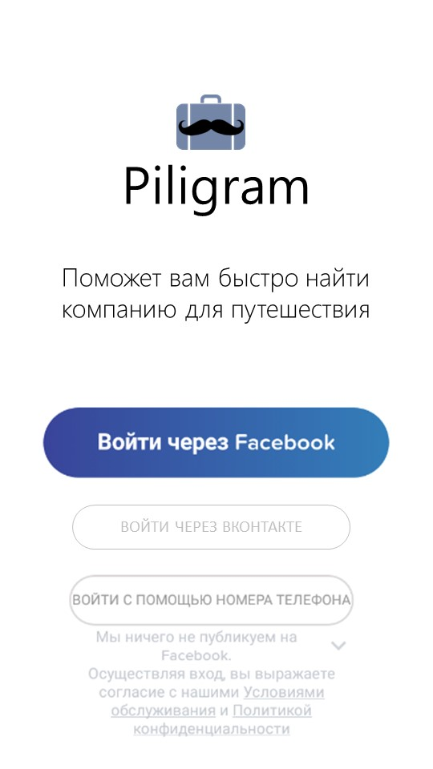

## Регистрация через соцсети

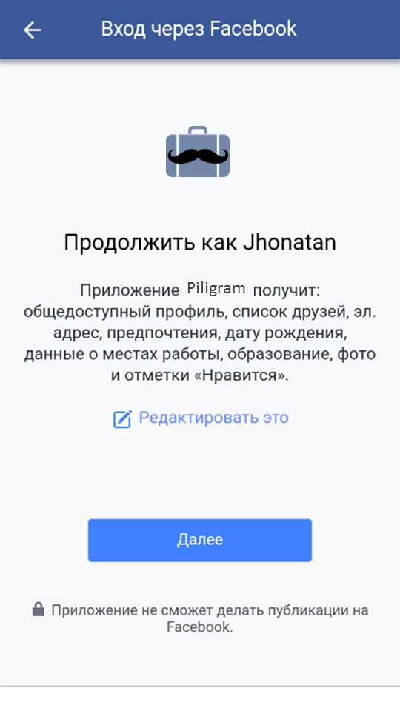

## Регистрация с помощью мобильного телефона

|  |  |
| --- | --- |
| C:\Users\a.silaev\AppData\Local\Microsoft\Windows\INetCache\Content.Word\Слайд3.jpg | C:\Users\a.silaev\AppData\Local\Microsoft\Windows\INetCache\Content.Word\Слайд4.jpg |
| C:\Users\a.silaev\AppData\Local\Microsoft\Windows\INetCache\Content.Word\Слайд5.jpg |  |
|  |  |
|  |  |
|  |  |
|  |  |

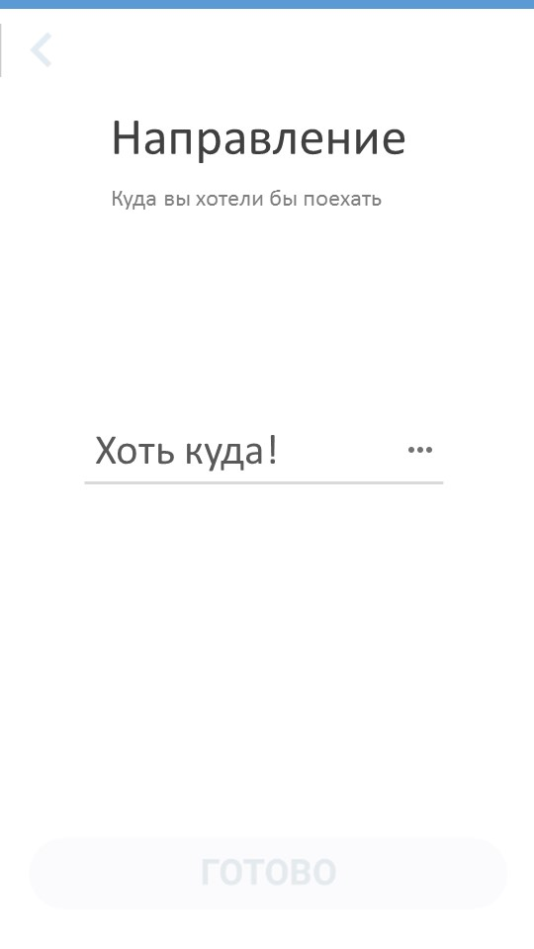

# Лента поиска (основная функция)

Лента должна открываться по умолчанию при входе в приложение или при переходе к пиктограмме поиска в нижней части. Пиктограммы в нижней части должны стационарно присутствовать на экране независимо от пролистывания контента. Пиктограмма текущего раздела должна подсвечиваться.

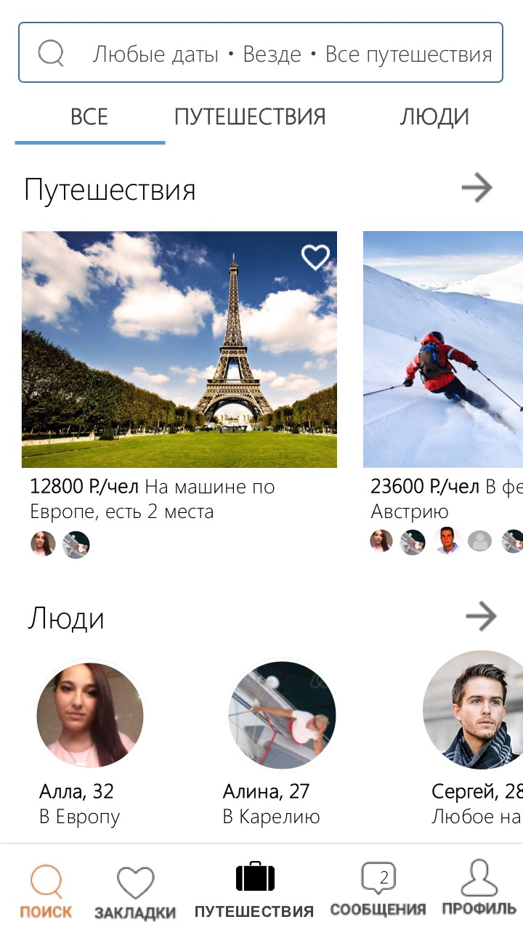

В случае, если разрешение устройства не позволяет отобразить весь контент, контент должен масштабироваться. Например, могут отображаться только Путешествия и кусочек блока Люди, наподобие (на примере приведен другой контент):

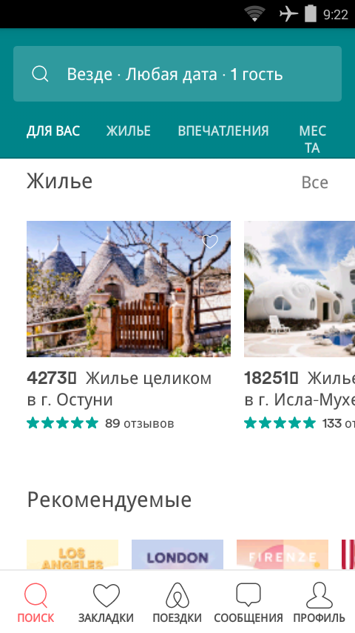

Пользователь может выбрать вкладки «Все», «Путешествия», «Люди». На вкладке «Все» в блоках **Путешествия** и **Люди** контент пролистывается горизонтально. По нажатии на стрелочку пользователь должен также попадать на соответствующие вкладки.

На вкладках «Путешествия», «Люди» контент пролистывается вертикально.

|  |  |
| --- | --- |
| /Users/Rain/Documents/OneDrive/letsGo/Интерфейсы/JPG/Приложение/Слайд05.jpg | /Users/Rain/Documents/OneDrive/letsGo/Интерфейсы/JPG/Приложение/Слайд06.jpg |

На вкладке «Путешествия» пользователь может посмотреть подробные свойства путешествия (описано в разделе 2.2). Здесь появляются добавленные пользователями путешествия (описано в разделе 4.1). На данном этапе должны отображаться все доступные путешествия, в том числе и прошедшие. Однако должна быть предусмотрена возможность скрыть неактуальные (позже, возможно, появится галочка для пользователя «не отображать прошедшие путешествия»). На уровне БД должна быть предусмотрена простая возможность не отображать (запретить к публикации) некоторые путешествия и людей (например, в случае ненормативной лексики или оскорбительного содержания).

На вкладке «Люди» пользователь может посмотреть подробный профиль (описано в разделе 2.4). Записи людей появляются, когда заполнен Отпуск в профиле пользователя (описано в разделе 6) – фактически это записи отпусков из профилей.

## Верхний блок поиска

При нажатии блок должен отображаться подробно.

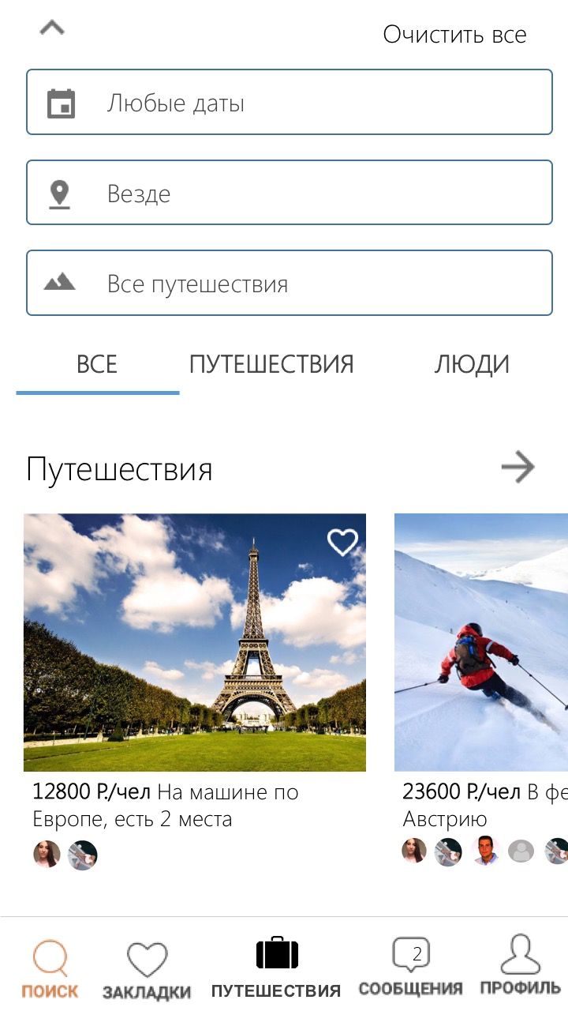

При нажатии на поле выбора дат должна быть возможность выбора как целого месяца, так и конкретного диапазона дат.

|  |  |
| --- | --- |
| JPG/Приложение/Слайд03.jpg | JPG/Приложение/Слайд04.jpg |

## Подробный просмотр свойств путешествия

При нажатии на путешествие должен открываться подробный просмотр его свойств. Стрелка в верхнем левом углу – выход назад. Должна быть возможность отправить ссылку на путешествие (пиктограмма Поделиться в верхнем правом углу) стандартными средствами (например, WhatsApp, Skype, SMS). Должна быть возможность добавить/удалить путешествие из закладок (пиктограмма сердца в правом верхнем углу). Должна быть возможность просмотра подробных профилей участников (описано в разделе 2.4) при нажатии на каждого из них.

При нажатии «Перейти в чат» должен открываться чат поездки в разделе Сообщения приложения (описано в разделе 5).

При нажатии на «Присоединиться» текущий пользователь автоматически становится участником путешествия, а в чате поездки отображается соответствующее сообщение. В случае, если текущий пользователь уже является участником, то внизу выводится соответствующее сообщение и ссылка для выхода из путешествия. На уровне БД должна быть предусмотрена простая возможность исключить пользователя из путешествия.

В случае, если текущий пользователь является организатором путешествия, в правом верхнем углу вместо сердечка отображается пиктограмма карандаша, при нажатии на которую должен открываться редактор путешествия (описано в разделе 2.3).

В случае, если пользователь незалогинен, при нажатии на «Присоединиться» выводится приглашение залогиниться.

|  |  |
| --- | --- |
|  | (продолжение изображения) |
| ../Интерфейсы/JPG/Путешествие%20подробно/Слайд1.jpg | ../Интерфейсы/JPG/Путешествие%20подробно/Слайд1.jpg |

## Редактирование свойств путешествия

Полный набор полей путешествия подробно описан в разделе 4.1.

|  |  |
| --- | --- |
|  | (продолжение изображения) |
| ../Интерфейсы/JPG/Путешествие%20подробно/Слайд2.jpg | ../Интерфейсы/JPG/Путешествие%20подробно/Слайд2.jpg |

При наведении на вопросительные знаки должны отображаться подсказки. Текст подсказок совпадает с описанием полей из раздела 4.1.

При нажатии на кнопку Удалить поездку должно запрашиваться подтверждение.

### Назначение времени встречи участников путешествия

Должна присутствовать возможность назначить (указать) время и место для встречи участников. Функционал аналогичен календарю Outlook/Gmail. По умолчанию как место проведения должен выбираться Skype - пользователю должен быть предоставлен краткий экскурс (help), как создать группу в Skype. После того, как мероприятие назначено, оно должно быть разослано всем участникам с возможностью добавить его в свой календарь. По умолчанию мероприятие создается с двумя напоминаниями - за сутки и за 15 мин (аналогично событиям в календаре Outlook).

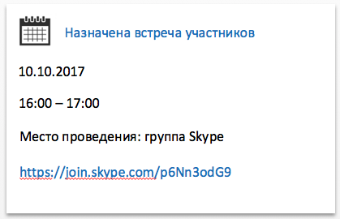

При просмотре подробных свойств путешествия или при нажатии кнопки Присоединиться пользователь должен иметь возможность добавить мероприятие в свой календарь.

## Просмотр профиля пользователя

При нажатии на пользователя должен открываться его профиль. Если переход в профиль осуществлен из подробного просмотра путешествия (раздел 2.2) и пользователь является организатором, то должна выводиться соответствующая надпись (на фотографии).

Должна быть возможность написать сообщение пользователю – в этом случае осуществляется переход в раздел Сообщения приложения (описано в разделе 5). Должны подгружаться последние несколько фото из Instagram.

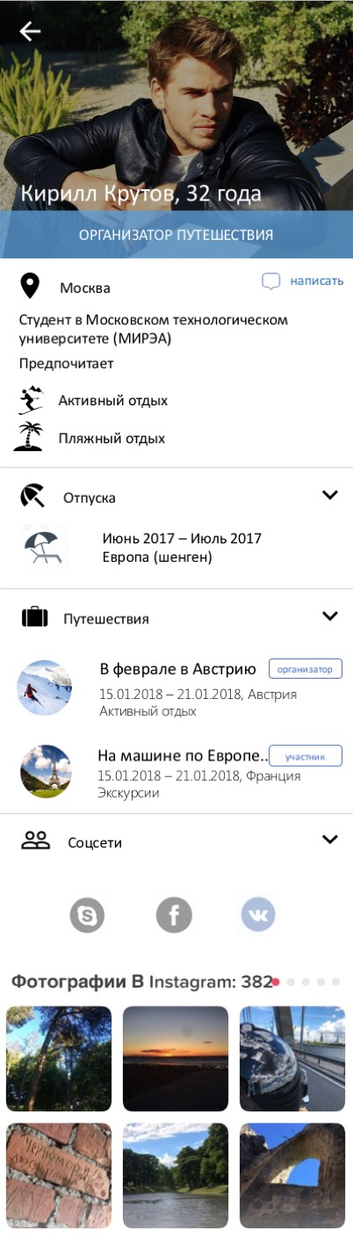

# Закладки

Должна быть возможность отобрать понравившиеся путешествия в закладки. Для этого необходимо кликнуть на пиктограмму сердечка в правом верхнем углу Путешествия.

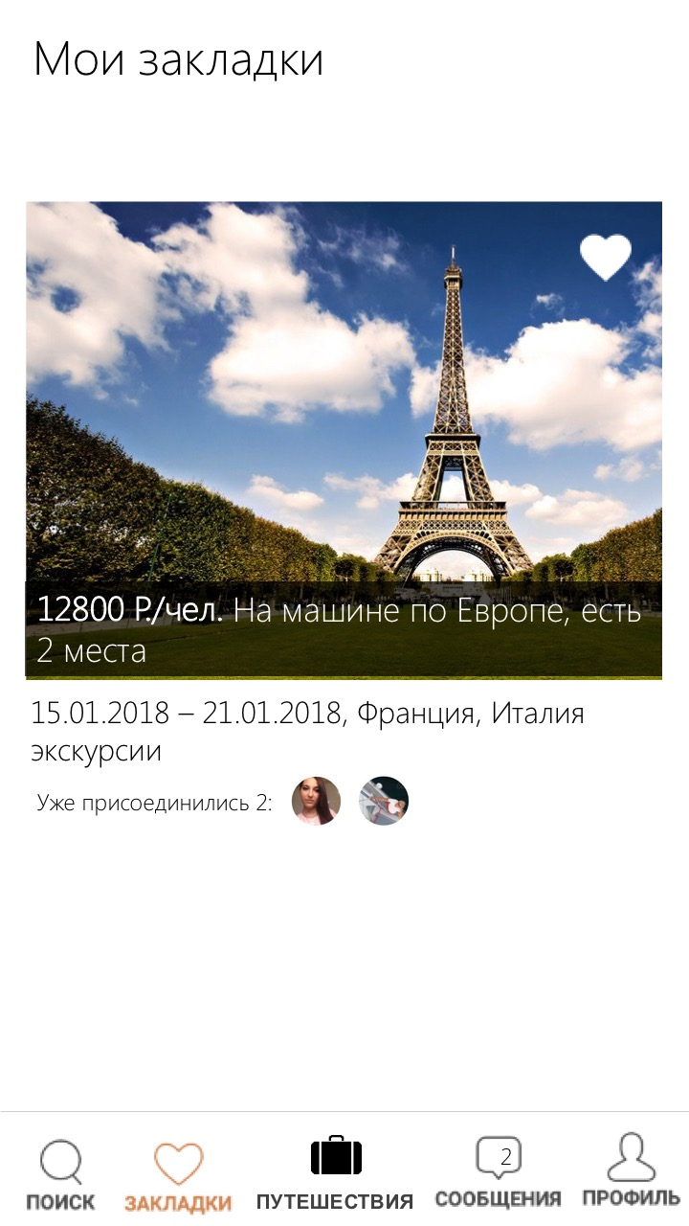

# Путешествия

В разделе отображаются путешествия, которые добавил пользователь (пользователь является организатором путешествия) и в которых он принимает участие. Независимо от того, прошли уже или нет даты путешествия. На уровне БД должна быть простая возможность скрывать у пользователя записи из этого раздела.

При нажатии на путешествие должен открываться подробный просмотр его свойств (описано в разделе 2.2).

Должна быть кнопка для добавления нового путешествия.

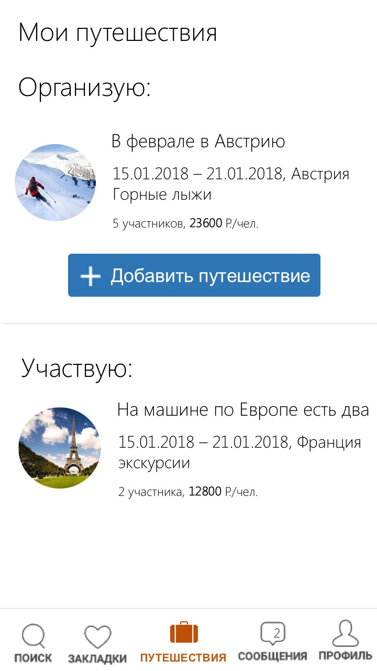

## Добавление путешествия

После нажатия открывается пошаговый мастер. Стрелка в верхнем левом углу – выход из мастера. Навигация по мастеру осуществляется кнопками Назад и Далее.

После завершения мастера (когда нажата кнопка Опубликовать) пользователю должно выводиться предложение поделиться ссылкой на созданное путешествие с друзьями. Это можно сделать стандартными средствами - через WhatsApp, SMS, Skype и т.д.

|  |  |
| --- | --- |
|  |  |

|  |  |
| --- | --- |
|  |  |

|  |  |
| --- | --- |
|  |  |

# Сообщения

В разделе отображаются чаты с пользователями и чаты путешествий. Должна быть опция удаления чатов из раздела (аналогично WhatsApp). На пиктограмме сообщений должен отображаться счетчик непрочитанных.

При переходе в чат путешествия из свойств путешествия (описано в разделе 2.2) в разделе Сообщения должна автоматически добавляться (создаваться) соответствующая группа путешествия. Пользователь должен иметь возможность видеть всю переписку по путешествию от начала и до конца, а также участвовать в ней. Функционал групп должен быть аналогичен группам WhatsApp. По умолчанию уведомления у групп отключены, пользователь может включить их самостоятельно, провалившись подробно и нажав на пиктограмму динамика. В этом случае Приложение должно отправлять стандартные push-нотификации (аналогично WhatsApp).

|  |  |
| --- | --- |
| JPG/Приложение/Слайд09.jpg | JPG/Приложение/Слайд10.jpg |

# Профиль

По умолчанию открывается режим просмотра своего профиля. Для редактирования пользователю нужно нажать пиктограмму карандаша в правом верхнем углу.

При нажатии на отпуск должна быть возможность редактирования свойств и удаления отпуска.

|  |  |
| --- | --- |
|  |  |

# Побуждение пользователя к действиям

Периодически Приложение должно побуждать пользователя совершать то или иное действие, а именно:

1. Если пользователь незалогинен, то для доступа к разделам должно выдаваться приглашение ввода логина/пароля.
2. Если у текущего пользователя не добавлен отпуск в профиле, то каждый раз при нажатии на раздел Профиль должно выводиться приглашение добавить отпуск.
3. Если у текущего пользователя заполнен не весь профиль, то при заходе в Профиль должны выводиться приглашения заполнить недостающую информацию.
4. Если у текущего пользователя в свойствах путешествия не заполнено Описание, то при нажатии на раздел Путешествия и просмотре его подробных свойств/редактировании должно выводиться приглашение добавить Описание.
5. Если у текущего пользователя в свойствах путешествия не назначена встреча участников, при вступлении нового участника в путешествие (нажатие пользователем Присоединиться) должно выводиться приглашение создать встречу. Также это должно происходить за 30 дней до начала путешествия. Должна быть возможность изменить этот период в коде или БД приложения. Приглашение должно дублироваться на email.

# Сбор статистики

Должна быть возможность отслеживания действий пользователей в приложении.